--様 御中
文書管理番号：
〇〇〇
Kubernetes
基本設計書
第1.0版
2026/XX/XX

双日テックイノベーション株式会社
ネットワークインテグレーション事業本部
第二技術部

目次
1 システム概要 7
1.1 システム概要 7
2 Kubernetes基盤構成要素 7
2.1 Kubernetes構成要素 7
2.1.1 Control Plane 7
2.1.2 Worker Node 7
2.1.3 Pod 7
2.1.4 etcd 8
2.1.5 Kuber-apiserver 8
2.1.6 Kuber-scheduler 8
2.1.7 Kuber-controller-manager 8
2.1.8 Core-DNS 8
2.1.9 Kubelet 8
2.1.10 Kube-proxy 8
2.1.11 コンテナランタイム 9
2.1.12 Deployment 9
2.1.13 ReplicaSet 9
2.1.14 Service 10
2.1.15 iptables 11
2.1.16 CNIドライバー 11
2.1.17 Persistent Volume(PV) 11
2.1.18 Persistent Volume Claim(PVC) 11
2.1.19 Container Storage Interface(CSI) 11
3 Kubernetesクラスタ設計 12
3.1 全体構成図 12
3.2 ハードウェア設計 12
3.2.1 サーバーリソース設計 12
3.2.2 サーバーリソース設計 13
3.3 ソフトウェア設計 14
3.3.1 ソフトウェア設計 14
3.4 ネットワーク設計 14
3.4.1 物理ネットワーク構成 14
3.4.2 論理ネットワーク構成 15
3.4.3 コンテナネットワーク構成 15
3.5 外部インタフェース設計 15
3.5.1 NTP時刻同期 15
3.5.2 DNS名前解決 15
3.5.3 Container Registry 15
3.5.4 外部ストレージ連携 16
3.5.5 外部LoadBalancer 16
3.5.6 監視連携 16
3.6 Pod配置方針設計 17
3.7 ストレージ設計 17
3.7.1 ローカルストレージ設計 17
3.7.2 外部ストレージ設計 17
3.8 GPU設計 18
3.8.1 GPU構成設計 18
3.9 セキュリティ設計（K8s RBAC） 18
3.9.1 RBAC設計 18
3.10 イメージ管理設計 19
3.10.1 コンテナイメージ管理設計 19
4 システム非機能設計 20
4.1 可用性設計 20
4.1.1 Control Plane可用性設計 20
4.1.2 Worker Node可用性設計 20
4.1.3 Pod可用性設計 20
4.1.4 外部ロードバランサ可用性設計 21
4.2 バックアップ・リストア設計 21
4.2.1 Kubernetesバックアップ設計 21
4.2.2 Kubernetesリストア設計 21
4.3 拡張性設計 22
4.3.1 Kubernetesノード拡張性設計 22
4.3.2 Pod拡張性設計 22
4.3.3 GPU拡張性設計 22
4.3.4 ストレージ拡張性設計 22
4.4 監視設計 23
4.4.1 Kubernetes監視設計 23

はじめに
本書の目的と概要
本書は、xxxxxx様（以下、xxxxxx様）と双日テックイノベーション株式会社（以下、Stech I）がxxxxxxxxxxxxxxxxxxxxxxxxxxxxxxxxxxxxxxxxxxxxxxxxxxxxxxxxxxxxxxxxxxxxxxxxxxxxxxxx基本設計を行った資料である。

本書の位置づけ
＜その他設計書との位置づけの相関を表現＞

用語の定義
No | 用語 | 意味
 | PoD | 1つもしくは2つ以上のコンテナが一つの管理単位となったもの。  KubernetesではPoDが最小管理対象物となります。
 | 構成要素の説明の章があるので不要かも

改訂の履歴

版数 | 改訂日 | 作成者 | 承認者 | 改訂内容
第1版 | 2026/XX/XX |  |  | 初版

＜著作権通知＞
＜本書の取り扱いについて＞
本書は双日テックイノベーション株式会社の著作物であり、同社の営業秘密を含みます。
同社の許可なく、本書の全部または一部について、方法、形態を問わず、複製、公衆送信、頒布、改変、切除等の行為を行うこと、および第三者に開示することはできません。
Copyright ©2026 Sojitz Tech-Innovation Co., Ltd All Rights Reserved.

システム概要
本章では、本システムの機能概要について記載する。

システム概要

本システムは、AIワークロードを実行するためのコンテナ実行基盤としてKubernetesクラスタを構築するものである。
物理サーバ上にOS（Ubuntu）を導入し、その上にKubernetes Rancherを構築することで、高可用性および拡張性を備えたコンテナ基盤を提供する。

Kubernetes基盤構成要素
本章では本システムで導入するKubernetesの構成要素について記載する。

  - Kubernetes構成要素

Control Plane
Control Planeはクラスタ全体の制御・管理を行う中枢となるコンポーネント群が稼働するコンテナ実行環境とな
ります。通常は可用性の観点とスプリットブレインの防止の観点から事実上単一クラスタの中で最小構成で3台以上のControl Planeノードで構成されます。

Worker Node
Worker Nodeはサービス用のアプリケーションPod(コンテナ)を実行するためのノードとなります。
通常WorkerNodeは可用性の観点から2台以上のノードで構成します。

Pod
1つもしくは2つ以上のコンテナが一つの管理単位となったもの。
KubernetesではPoDが最小管理対象物となります。
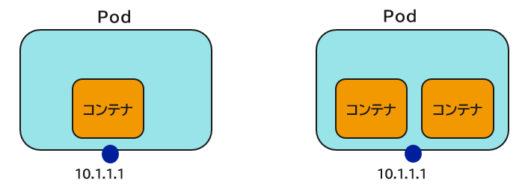

etcd
クラスタ構成情報を保存する分散データストアとなります。
etcdはControl Plane上でのみ稼働するものとなります。
通常Control Plane各ノード上で冗長化されてデプロイされるものとなります。
クラスタ構成情報のスプリットブレインが生じないように通常3つ以上で構成されるものとなります。

Kuber-apiserver
Kubernetes APIを公開するコンポーネントとなります。クラスタ内部/外部からのクエリに対する一元窓口の役割を担います。実体としてはKubernetesクラスタ上でPodとして稼働します。
Control Planeノード上でのみ稼働するコンポーネントとなります。
通常各Control Planeノード上でHA構成としてデプロイされます。

Kuber-scheduler
Podの配置を制御する役割を担うコンポーネントとなります。
実体としてはKubernetesクラスタ上でPodとして稼働します。
Control Planeノード上でのみ稼働するコンポーネントとなります。
通常各Control Planeノード上にそれぞれデプロイされます。

Kuber-controller-manager
Kubernetesの各種制御処理の役割を担当するコンポーネントとなります。
実体としてはKubernetesクラスタ上でPodとして稼働します。
Control Planeノード上でのみ稼働するコンポーネントとなります。
通常各Control Planeノード上にそれぞれデプロイされます。

Core-DNS
Kubernetes内部DNSサーバーの役割を担当するコンポーネントとなります。Core-DNSによりクラスタ内のPodやService名の名前解決が行われてPodやServiceへの通信が行われる際に利用されます。
通常ControlPlane上に2台デプロイされて冗長化をするものとなります。

Kubelet
各ノードで動作するエージェントであり、kube-apiserverと連携し、Podの起動・停止および状態管理を行います。
KubeletはControlPlaneとWorkerNode両方の全ノードで稼働するものとなります。

Kube-proxy
各Kubernetesホストで実行されるエージェントとなり、iptablesを制御してPodへの通信を実現するコンポーネントとなります。
Kube-proxyはControlPlaneとWorkerNode両方の全ノードで稼働するものとなります。

コンテナランタイム
直接的にはKubernetesのコンポーネントではありませんが、Kubernetesのコンテナ実行環境の土台として必
須となるソフトウェアコンポーネントとなります。
コンテナランタイムはコンテナを起動させるためのソフトウェアとなります。
通常UbuntuOS環境の場合「Containerd」が利用されます。

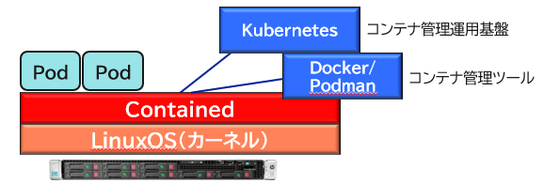

Deployment
ReplicaSetの作成や管理をしているKubernetesのリソースとなります。PodのReplicaSetの管理等の役割を担います。
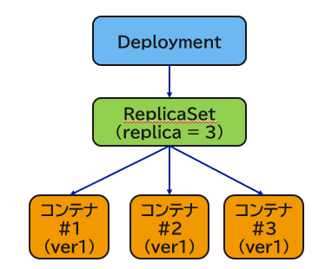

ReplicaSet
ReplicaSetはPodのレプリカを作成し、指定した数のPodを維持し続けるKuernetesリソースとなります。
Podの障害時にはPodが自動復旧してくるのはReplicaSetによるものとなります。
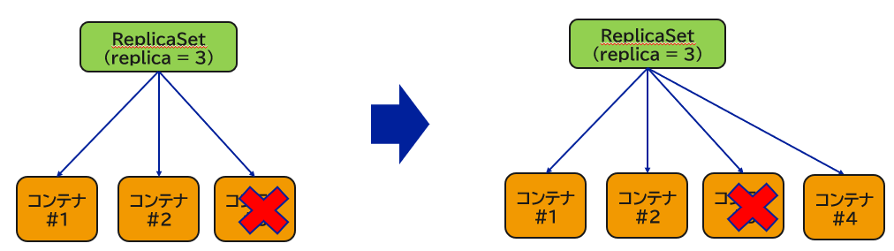

Service
ServiceはPodに対するIPアドレスを割り当て/紐づけ、Podへの通信連携/負荷分散を行うためのリソースとなります。
Serviceには主に以下のものが存在します。
Service名 | 説明
Cluster IP | Kubernetesクラスタ内からのみで疎通可能なIPアドレス
Node Port | Kubernetesクラスタの外からでも疎通可能なIPアドレス
Load Balancer | 通信の負荷分散  *AWS/GCP等クラウドサービス利用が前提

- ClusterIPイメージ図
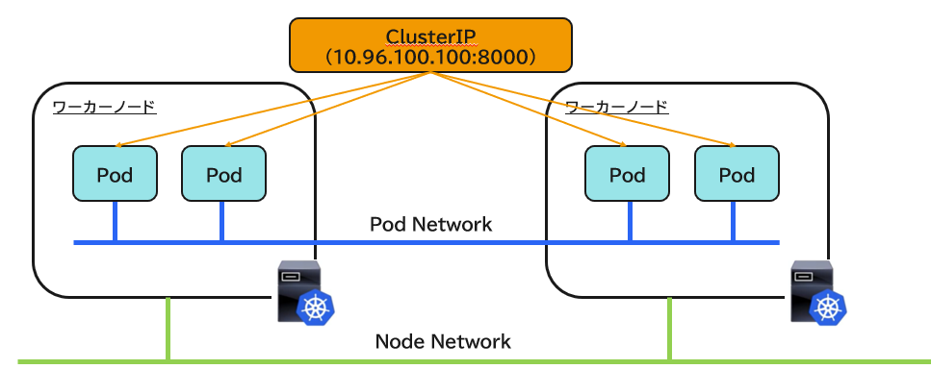

- NodePortイメージ図
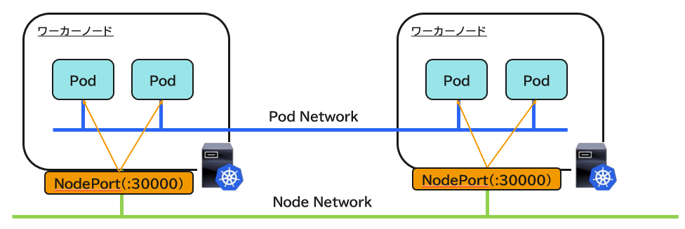

iptables
直接的にはKubernetesのコンポーネントではなくどちらかというとLinuxOSの構成要素となるが、Kubernetesによって動的にiptablesを変更しDestinationNATルールを適宜作成削除を行う等によってKubernetesクラスタ内外からのPoDへの通信が到達可能となる。

CNIドライバー
直接的にはKubernetes提供のコンポーネントではないが、Kubernetesコンテナ実行環境上でPodとクラスタ外との通信の実現に必須となるものとなります。具体的にはネットワーク仮想化技術(VXLAN/ip-ip)を利用してネットワーク通信のカプセル化を行うことでクラスタ内のPodとクラスタ外部ネットワークの通信が行われます。

Persistent Volume(PV)
PersistentVolume(PV)は、Kubernetesクラスタ上で利用可能な永続ストレージを提供するリソースとなります。Podの再作成や移動が発生した場合でもデータを保持できる。
PersistentVolumeは、NFS、iSCSI、Ceph、クラウドストレージ等の外部ストレージと連携して提供されます。

Persistent Volume Claim(PVC)
PersistentVolumeClaim（PVC）は、Podから利用する永続ストレージ要求を定義するリソースとなります。
利用者は必要な容量やアクセスモードを指定し、Kubernetesが条件に合致するPersistentVolumeを自動的に割り当てるために利用されます。
PodはPVを直接利用するのではなく、PVCを経由してストレージへアクセスすることとなります。

Container Storage Interface(CSI)
CSIドライバは、直接的にはKubernetesとしてのコンポーネントとして提供されているものではなく、Kubernetesとストレージ製品を連携するためのコンポーネントであり、ストレージベンダーにて提供されAPIを利用してボリューム作成、削除、マウント等を自動実行することが出来ます。
CSIドライバを利用することで、PersistentVolume作成やNFS Export設定等のストレージ管理作業をKubernetesから動的に実施可能となり、構築・運用作業を効率化出来ます。コンテナのスケールアウトが見込まれ且つ専用のストレージ領域を都度確保するような場合に優位性が出るものとなります。

Kubernetesクラスタ設計
本章では本システムで導入するKubernetesの設計内容について記載する。

  - 全体構成図
本システムのKubernetesクラスタの構成イメージ図を記載します。

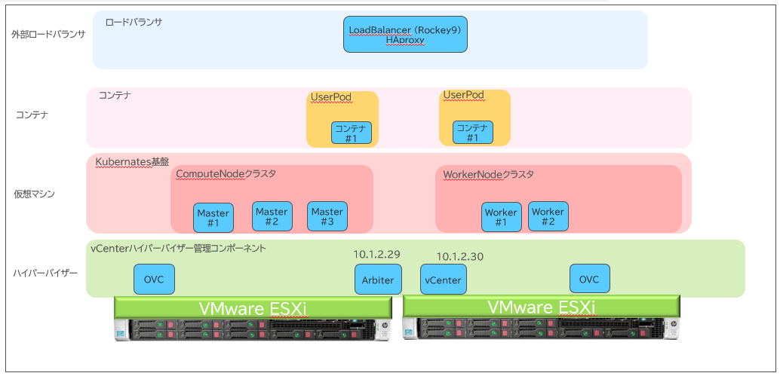

  - ハードウェア設計

サーバーリソース設計
各Kubernetesクラスタに必要とされるリソース設計について記載します。
No. | 区分 | 必要リソース量（合計）
 |  | CPU | メモリ | ディスクサイズ
1 | Control Plane | XXX core | X,XXX GB | XX,XXX GB
2 | Worker Node | XXX core | X,XXX GB | XX,XXX GB

サーバーリソース設計
Kubernetesノードのハードウェアスペックについて記載いたします。
No. | 項目 | スペック
1 | 製品名 | HPE DL380Gen12 xxxxxxxxxxxx x2台
2 | CPU | Intel XXXXXXXXXX ×２
3 | メモリ | XXXGB(XXGB x XX枚)
4 | ネットワークインタフェース | XXXXXXXX 10GBASE-Tイーサネットポート× XX枚
5 | SSD方式 | 2.5インチ SAS
6 | SSD搭載数 | XX.XTB XXXXXXXX SSD x4
7 | Bootドライブ | XXXGB XXXXXXXXX SSD x2(Raid1)
8 | 電源ユニット | ホットプラグ対応電源ユニット
9 | 電源ユニット数 | 2
10 | ファン | ホットプラグ対応
11 | 対応電圧 | 100 ～ 120 VAC、200 ～ 240 VAC
12 | 機器外形寸法（幅×奥行×高さ） | 42.9cm×76.2cm×4.3cm
13 | 機器重量 | 0.0kg
14 | 電源容量 | 1600W
15 | 設置スペース | 2U
16 | サーバ管理モジュール | HPE XXXXX（iLO）  (1GbE 1ポート)
17 | GPUカード | NVIDIA A100 x1枚

  - ソフトウェア設計

ソフトウェア設計
■Kubernetesノード
No. | 項目 | 概要
1 | OS | Rockey Linux 9.6
2 | Kubernetes | Kubernetes v1.32.x
3 | コンテナランタイム | Containerd 2.x
4 | CNI | Calico v3.xx
5 | CSIドライバー | NetApp CSI Driver vX.X
6 | GPUドライバー | NVIDIA Driver  NVIDIA Container Toolkit

  - ネットワーク設計

物理ネットワーク構成
本Kubernetesクラスタの物理ネットワーク構成を記載します。
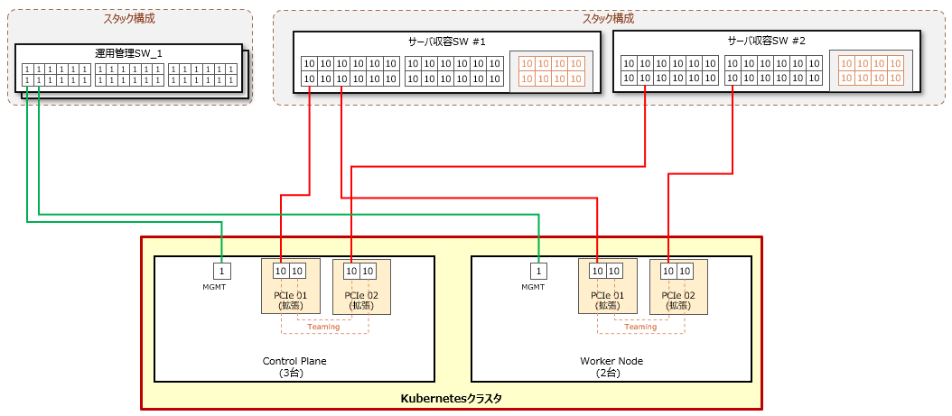

論理ネットワーク構成
本Kubernetesクラスタの論理ネットワーク構成を記載します。

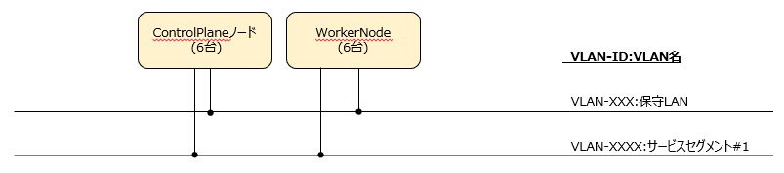

コンテナネットワーク構成
KubbernetesはPod(コンテナ)をデプロイする際に動的にPodに対してIPアドレスを付与します。付与するIPアドレスはKubernetesクラスタを展開する際に定義をするコンテナネットワークアドレスレンジの中から動的に利用されます。本システムで利用するCNIドライバーが定義するデフォルトが「192.168.0.0/16」のネットワークアドレスであり、特にKubernetesクラスタ外に同一のネットワークアドレスが利用されておらず構成上不都合は発生するとは考えにくいため、デフォルトの「192.168.0.0/16」を利用することとする。

  - 外部インタフェース設計

NTP時刻同期
No | 連携元/NWカテゴリ | 連携先/NWカテゴリ | 連携タイミング
1 | Kubernetesホスト  (OS) | NTPサーバー | 自動実行

DNS名前解決
No | 連携元/NWカテゴリ | 連携先/NWカテゴリ | 連携タイミング
1 | Kubernetesホスト  (OS) | DNSサーバー | 自動実行

Container Registry
No | 連携元/NWカテゴリ | 連携先/NWカテゴリ | 連携タイミング
1 | Kubernetesホスト  (containerd) | DockerHub | 自動実行

外部ストレージ連携
No | 連携元/NWカテゴリ | 連携先/NWカテゴリ | 連携タイミング
1 | CSI Driver Pod | 外部ストレージ(API) | 自動実行

外部LoadBalancer
No | 連携元/NWカテゴリ | 連携先/NWカテゴリ | 連携タイミング
1 | 外部LoadBalancer | Kube-apiserver  (Pod) | リクエスト発行時都度
2 | 外部LoadBalancer | Node Port  (Service) | 外部からアプリケーションへアクセス時都度

監視連携
No | 連携元/NWカテゴリ | 連携先/NWカテゴリ | 連携タイミング
1 | Alertmanager  (Pod) | メールサーバー(SMTP) | 障害検知時都度
2 | 運用管理端末 | Grafana  (Pod) | ダッシュボード参照時都度

  - Pod配置方針設計

本Kubernetesクラスタ上では以下の方針に基づいてPodが展開出来ることとします。
- Kubernetes SchedulerによりPod配置を自動制御します。
- 業務アプリケーションPodはWorker Nodeへ配置し、Control Plane Nodeには業務Podを配置せずに管理系のPodのみ配置するものとします。
- また、可用性確保のためPod Anti-Affinityを利用して異なるWorker Nodeへ分散配置する構成とする。
- 各PodにはCPU/Memory requestsおよびlimitsを設定し、Nodeリソースを適切に制御する。

  - ストレージ設計

ローカルストレージ設計
Kubernetesノードのローカルディスクで構成するストレージ設計について記載します。

Kubernetesノードのローカルストレージは、OS領域、コンテナイメージ格納領域、kubelet管理領域、およびログ領域として利用する。
containerdおよびkubeletが利用するデータ領域については、コンテナイメージ増加および一時領域利用を考慮して十分な空き容量を確保する。
また、ローカルストレージ障害時の可用性を考慮し、RAID1+0の構成で冗長化を行う。

外部ストレージ設計
Kubernetesクラスタが利用する外部ストレージ記憶領域設計について記載します。

外部ストレージは、Pod再作成後も継続利用が必要な永続データを格納するため利用する。
主にデータベースデータ、AI学習データ、アップロードファイル、共有コンテンツ等を格納対象とする。
KubernetesからはPersistentVolume/PersistentVolumeClaimを経由して利用する構成とし、CSIドライバによる永続ボリューム管理を実施する。

  - GPU設計

GPU構成設計
本KubernetesクラスタではAIワークロードの高速化を目的としてNVIDIA GPU H100 x1枚を各Worker Nodeにそれぞれ搭載する構成とする。

本KubernetesクラスタのWorker NodeにはNVIDIA GPUの認識の為に以下コンポーネントを実装することとする。
No | コンポーネント名 | 役割
1 | NVIDIA Driver | OS GPU制御
2 | NVIDIA Container Toolkit | コンテナGPU利用
3 | NVIDIA Device Plugin | Kubernetes GPU認識

  - セキュリティ設計（K8s RBAC）

RBAC設計
Kubernetesクラスタの認可制御にはRBAC（Role Based Access Control）を利用する。
ユーザおよびServiceAccountに対しては、業務上必要な最小限の権限のみ付与する構成とし、過剰権限を防止する。
Namespace単位の操作についてはRoleおよびRoleBindingを利用し、クラスタ全体操作が必要な場合のみClusterRoleを利用する。
cluster-admin権限はKubernetes管理者のみに付与し、一般利用者への付与は禁止する。
また、PodからKubernetes APIへアクセスする場合は専用ServiceAccountを利用する構成とする。
No | 利用者 | 役割
1 | Kubernetes管理者 | Cluster-admin
2 | 運用担当者 | Namespace管理権限
3 | アプリ利用者 | 閲覧権限
4 | 監視ツールシステムアカウント | 閲覧権限

  - イメージ管理設計

コンテナイメージ管理設計
Kubernetesクラスタで利用するコンテナイメージはContainer Registryにて一元管理する。
Worker Node上のcontainerdがContainer Registryからコンテナイメージを取得し、Podとして実行する構成とします。
本システムではContainer Registryとして「Docker Hub」を利用します。

コンテナイメージ管理で利用するタグは”latest”タグは利用せず、固定バージョンタグを利用することとします。
“latest”タグを利用した場合には、タイミングによって同一マニフェストから異なるバージョンのコンテナが起動する可能性があり、環境再現性の低下、障害調査困難化、およびRollback不可等の運用上の問題が発生するケースを回避する為となります。

Deployment更新時は、DeploymentがReplicaSetを段階的に切り替えることでRollingUpdateを実施し、サービス停止を伴わないコンテナ更新を行う方針とします。

システム非機能設計
本章では本システムのｘｘｘｘｘｘについて記載する。

  - 可用性設計

Control Plane可用性設計
本システムではControl Planeは3ノード構成で冗長性を担保することとします。
Kube-apiserver、etcd、kube-schedulerやcontroller-managerといったクラスタ管理コンポーネントを各Control Plane Nodeへ配置し、単一Node障害時もクラスタ管理機能を継続可能となる設計とします。

Worker Node可用性設計
Worker Nodeは2台構成とし、業務Podを分散配置することとします。
Node障害時はKubernetes schedulerにより正常NodeへPodを再配置する方針とします。

Pod可用性設計
Kubernetesクラスタの管理コンポーネント(Pod)はKubernetesの仕様上複数ノードで冗長化するものとなるのでその仕様に準ずるものとします。
業務アプリケーションPodはDeploymentにより複数Replicaで構成するように定義することで、単一Pod障害時もサービス継続を担保出来ることとする。

      - Pod Anti-Affinity
Pod Anti-Affinityの機能を利用して、同一DeploymentのPodが異なるWorker Nodeへ分散配置されるように制御するものとする。
      - Self Healing
Pod障害時はkube-controller-managerにより障害Podを自動再作成します。
      - RollingUpdate
Deployment更新時はRollingUpdate方式を利用出来、サービス停止を伴わない段階的な更新を可能となる方針とします。

外部ロードバランサ可用性設計
Kubernetesクラスタ外部から、管理コンポーネント api-serverへのアクセスや業務アプリケーションPodへのアクセスは外部ロードバランサを経由して通信の負荷分散/可用性を担保する方針とします。
また、外部ロードバランサは筐体レベルで冗長化することにより１筐体障害時にも通信断が生じない方針とします。
詳細な外部ロードバランサの設計内容については別途外部ロードバランサ設計書を参照することとします。

  - バックアップ・リストア設計

Kubernetesバックアップ設計
      - KubernetesホストOSバックアップ設計
Kubernetesローカルノード内に存在するデータはすべて外部バックアップソフトウェア「XXXXX」による定期システムバックアップにて取得するものとし、毎日00:00にバックアップを取得し不具合によりリストアが必要とした際には最低でも1日以内の状態まで復旧が出来ることとします。

      - Kubernetes etcdバックアップ設計
Kubernetes etcdについては分散データベースの特性を考慮して、OSバックアップとは別にetcd Snapshotの機能によりデータ整合性を担保したバックアップを定期取得するものとする。

      - Kubernetes PVバックアップ設計
Kubernetes PV領域に格納されている永続データのバックアップについては外部ストレージのバックアップ設計に依存するものとする。
外部ストレージ「XXXXXX」の詳細なバックアップ設計は別紙外部ストレージ設計書を参照することとする。

Kubernetesリストア設計
      - KubernetesホストOS リストア設計
KubernetesホストOSのリストアについては、「4.2.1.1 KubernetesホストOSバックアップ設計」に基づいて取得したバックアップを用いてリストアする方針とします。

      - Kubernetes etcdバックアップ設計
Kubernetes etcdのリストアにおいては、「4.2.1.2 Kubernetes etcdバックアップ設計」に基づいて取得したバックアップを用いてリストアする方針とします。

      - Kubernetes PVバックアップ設計
Kubernetes PVデータのリストアについては、「4.2.1.3 Kubernetes PVバックアップ設計」に基づいて取得したバックアップデータを用いてリストアを実施することとします。

  - 拡張性設計

Kubernetesノード拡張性設計
Kubernetesクラスタノードはノードを追加することでスケールアウト可能な構成となります。
追加出来るノード数においては以下の記載の通りとします。

Pod拡張性設計
Kubernetes管理系Podにおいてはシステムで定義されたReplica数に応じて冗長化されている為そのデフォルトの冗長性レベルに準ずることとする。
業務アプリケーションは管理者により個別にDeploymentによるReplica構成定義し、Pod数追加によるスケ
ールアウトを可能とする。

GPU拡張性設計
AIワークロード増加時は各Kubernetesノードの拡張スロットの空きスロットが無いことから、GPU搭載Worker Nodeを追加し、スケールアウトをすることでGPUリソースを拡張
する方針とし、スケールアップによるGPUリソースの拡張は行わない。

ストレージ拡張性設計
外部ストレージおよびPVは、データ増加に応じて拡張可能な構成とします。

  - 監視設計

Kubernetes監視設計
本Kubernetesクラスタの監視には、Rancherの標準監視機能（Rancher Monitoring）として提供される「kube-prometheus-stack」を利用することとします。
kube-prometheus-stackは、Prometheus/Alertmanager/Grafanaを中核として構成されるKubernetes監視のソフトウェアスタックとなります。PrometheusはCNCF（Cloud Native Computing Foundation）の卒業プロジェクトであり、Kubernetes監視におけるデファクトスタンダードとして多数の外部導入事例を有することから、本システムにおいても本構成を採用することとします。
また、Rancherの標準機能としてデプロイおよび管理が可能である為、個別に監視基盤を構築する場合と比較して導入・運用コストを抑制出来るものとなります。
監視で利用する主要コンポーネントは以下の通りとなります。
No | コンポーネント名 | 役割
1 | Prometheus | メトリクスの収集・保存およびアラートルールの評価を行います。
2 | Alertmanager | Prometheusが発報したアラートの集約・重複排除および通知先への振り分けを行います。
3 | Grafana | 収集したメトリクスのダッシュボードによる可視化を行います。
4 | node-exporter | 各ノードのOSリソース（CPU/メモリ/ディスク等）メトリクスを収集します。DaemonSetとして全ノードに配置されます。
5 | kube-state-metrics | Pod/Deployment等のKubernetesリソースの状態メトリクスを収集します。
6 | NVIDIA DCGM Exporter | Worker Nodeに搭載されるNVIDIA GPUの使用率・温度等のメトリクスを収集します。

なお、Prometheusによる監視情報の収集はKubernetes APIおよび各Exporterへの参照系アクセスのみで行われる為、監視ツール用のServiceAccountには「3.9 セキュリティ設計（K8s RBAC）」に記載の通り閲覧権限のみを付与することとします。

監視項目設計
本Kubernetesクラスタにおける主要な監視項目を以下に記載します。
各監視項目の閾値およびアラートルールの詳細は、運用開始後の稼働状況を踏まえて調整を行う方針とします。
No | 監視対象 | 監視項目
1 | ノードリソース | 各ノードのCPU使用率/メモリ使用率/ディスク使用率を監視し、閾値超過時（例：使用率90%超過が一定時間継続）にアラートを発報します。
2 | ノード状態 | 各ノードのステータスを監視し、NotReady状態を検知した場合にアラートを発報します。
3 | Kubernetes管理コンポーネント | kube-apiserver/etcd/kube-scheduler/kube-controller-manager等の死活状態を監視します。
4 | Pod状態 | PodのCrashLoopBackOff、再起動の多発、Pending状態の滞留等の異常を検知した場合にアラートを発報します。
5 | ワークロード | Deployment/DaemonSetにおいて期待Replica数と稼働Pod数の不一致が一定時間継続した場合にアラートを発報します。
6 | 永続ボリューム | PersistentVolumeの使用率を監視し、閾値超過時にアラートを発報します。
7 | 証明書 | Kubernetesクラスタ内部証明書の有効期限を監視し、期限が近づいた場合にアラートを発報します。
8 | GPU | GPU使用率/GPUメモリ使用率/GPU温度を監視し、異常値を検知した場合にアラートを発報します。

監視通知設計
障害検知時の通知は、Alertmanagerから運用担当者宛へのメール通知にて行うこととします。
アラートは重要度により「Critical（即時対応）」「Warning（業務時間内対応）」「Info（通知対象外・傾向分析用）」に分類し、重要度に応じた対応を行う方針とします。
また、一時的なリソース使用率の変動等による誤検知を抑止する為、閾値超過が一定時間継続した場合にのみ通知を行う設定とします。
メール通知に係る外部インタフェースについては「3.5.6 監視連携」を参照することとします。

